**МИНИСТЕРСТВО ОБРАЗОВАНИЯ И НАУКИ РОССИЙСКОЙ ФЕДЕРАЦИИ**

Федеральное государственное бюджетное образовательное учреждение

высшего образования

**«Сибирский государственный университет науки и технологий имени академика М.Ф. Решетнева»**

Институт информатики и телекоммуникаций

Кафедра информационно-управляющих систем

**ОТЧЕТ ПО ЛАБОРАТОРНОЙ РАБОТЕ**

Преподаватель ____________ М.Г.Доррер

подпись, дата инициалы, фамилия

Обучающийся МПЦ21-01 ____________ М.Д. Гугля

номер группы подпись, дата инициалы, фамилия

Красноярск 2021 г.

**Назначение системы**

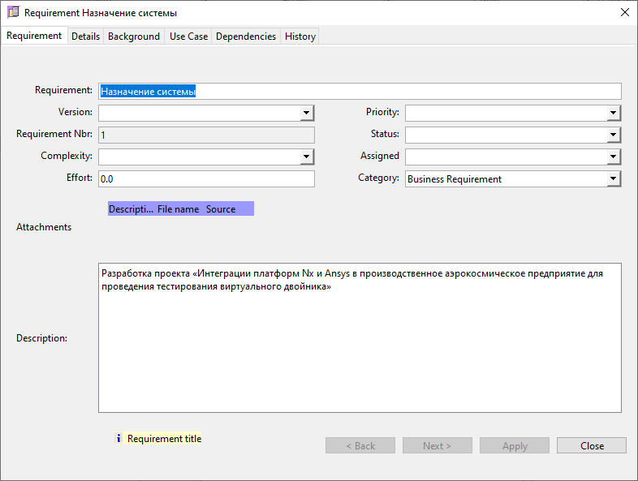

Рисунок 1 – Назначение системы

**Цели создания системы**

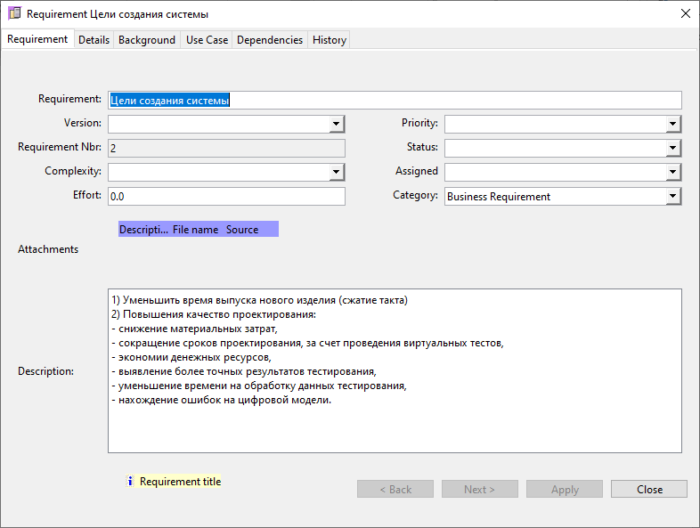

Рисунок 2 – Цели создания системы

**Характеристика объекта автоматизации**

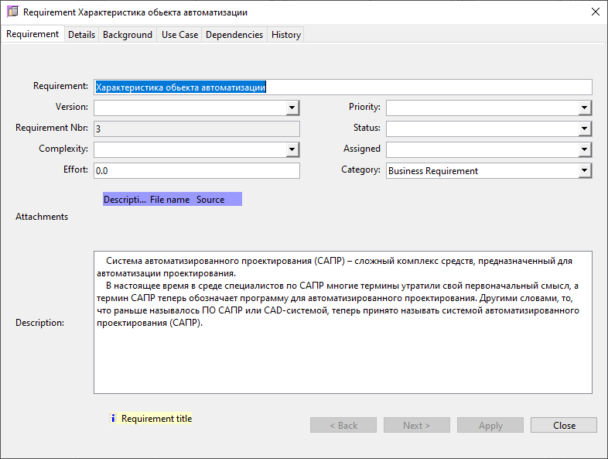

Рисунок 3 – Характеристика объекта автоматизации

**Требования к структуре и функционированию системы**

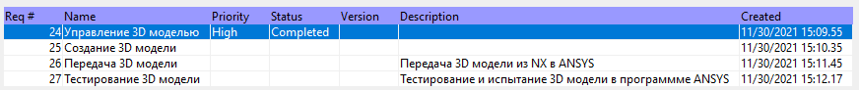

Рисунок 4 – Use – case Управление 3D моделью

**Показатели назначения**



Рисунок 5 – Показатели назначения

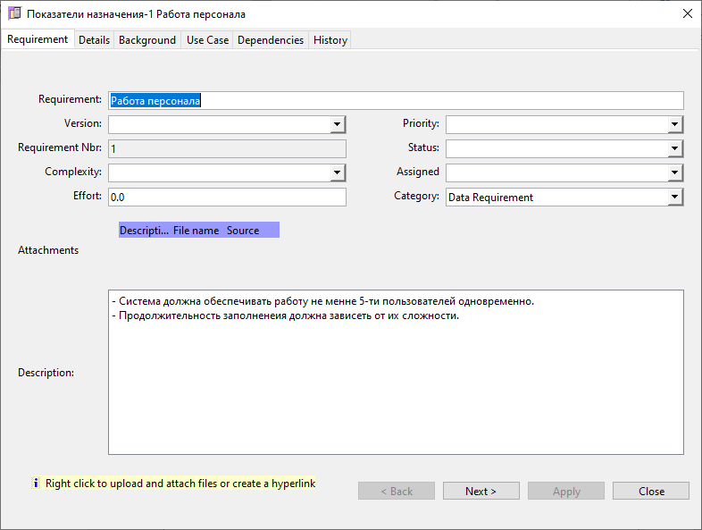

Рисунок 6 – Работа персонала

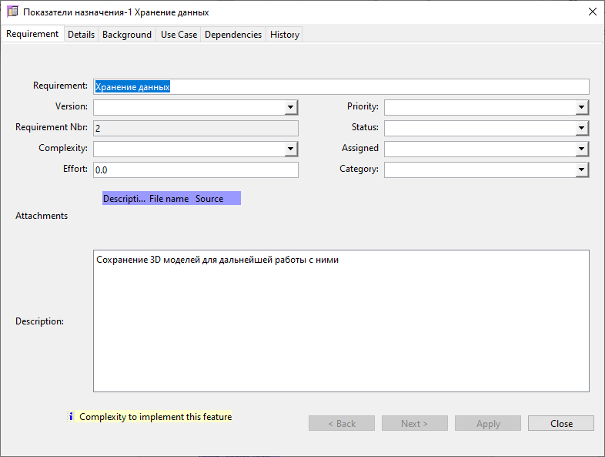

Рисунок 8 – Хранение данных

**Требования к надежности**



Рисунок 9 – Требования к надежности

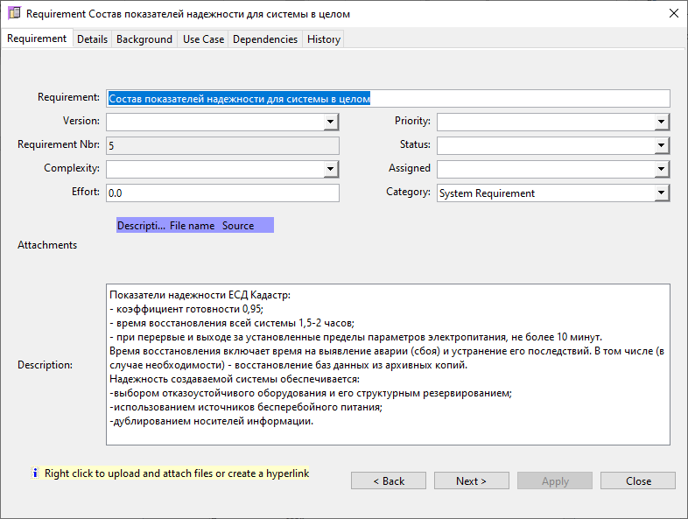

Рисунок 10 – Состав показателей надежности для системы в целом

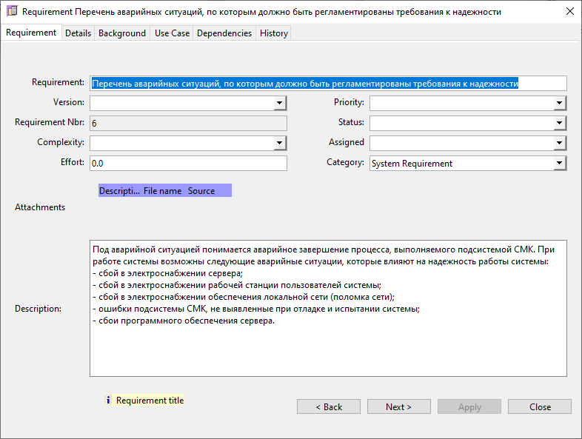

Рисунок 11 – Перечень аварийных ситуаций, по которым должно быть регламентированы требования к надежности

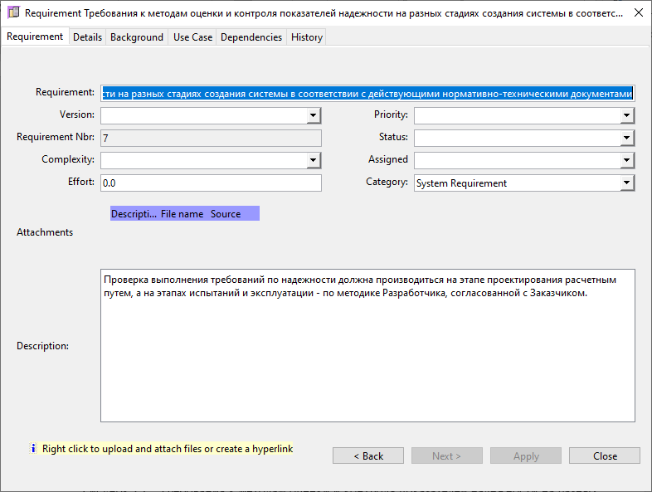

Рисунок 12 – Требования к методам оценки и контроля показателей надежности на разных стадиях создания системы в соответствии с действующими нормативно-техническими документами.

**Требования к безопасности**



Рисунок 13 – Требования к безопасности

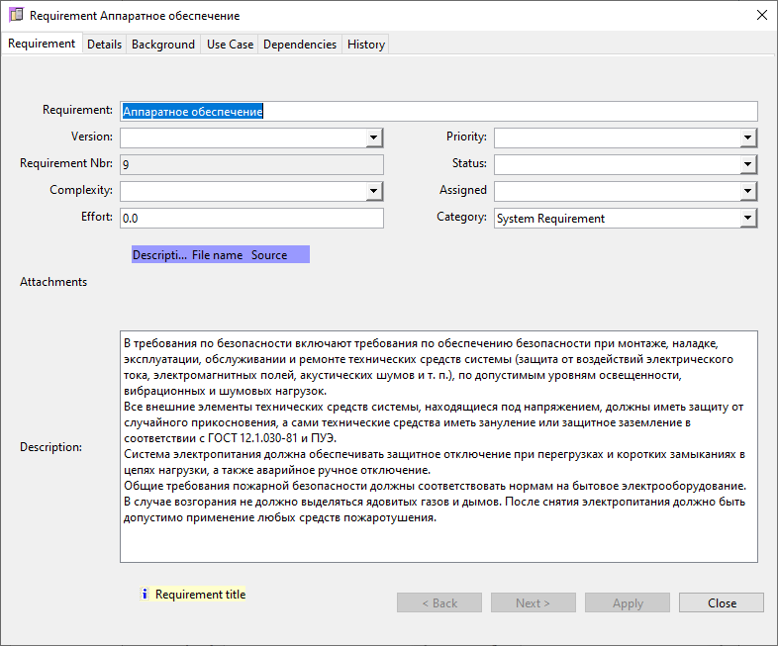

Рисунок 14 – Аппаратное обеспечение

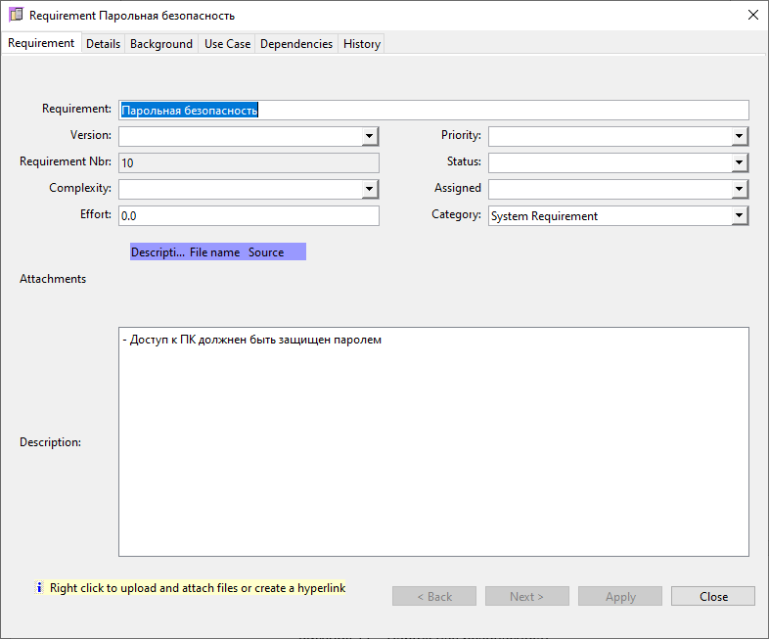

Рисунок 15 – Парольная безопасность

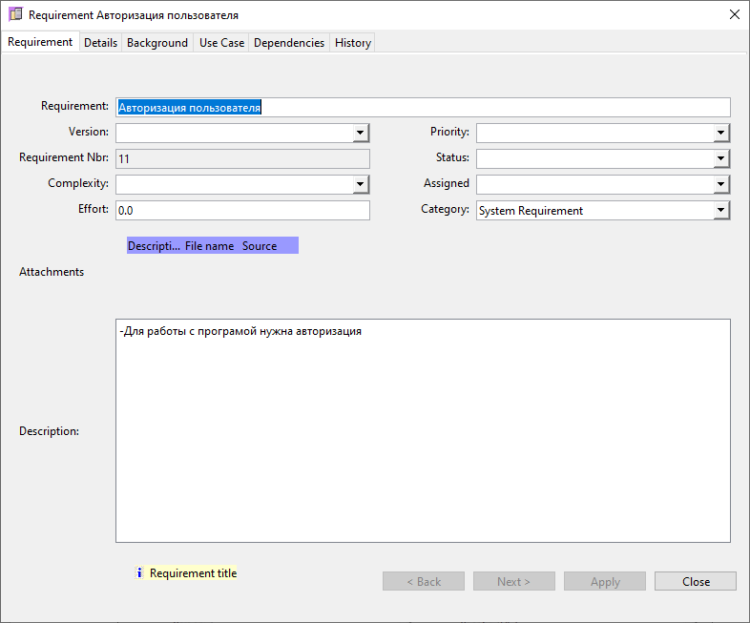

Рисунок 16 – Авторизация пользователя

**Требования к эргономике и технической эстетике**

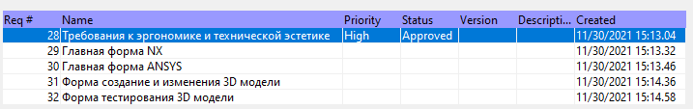

Рисунок 17 – Требования к эргономике и технической эстетике

**Требования к защите информации от несанкционированного доступа**

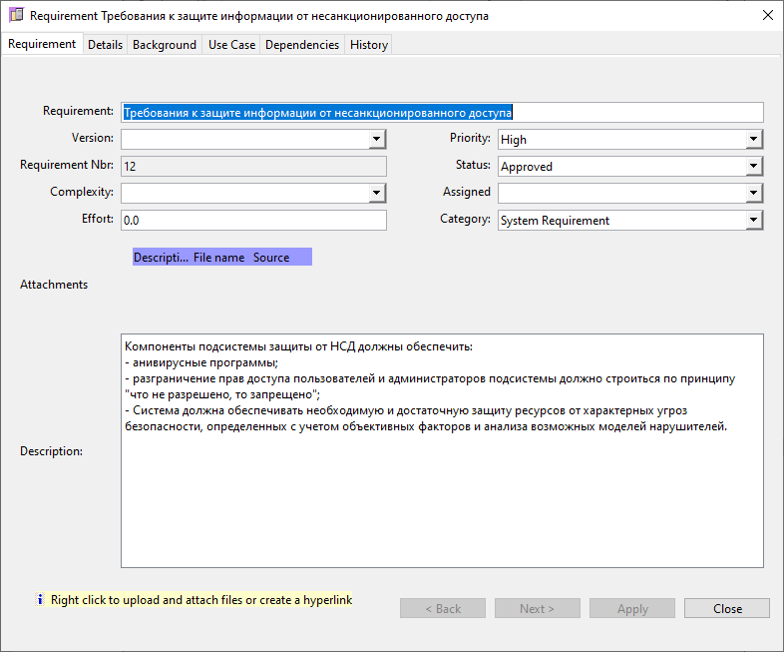

Рисунок 18 – Требования к защите информации от несанкционированного доступа

**Требования по сохранности информации при авариях**

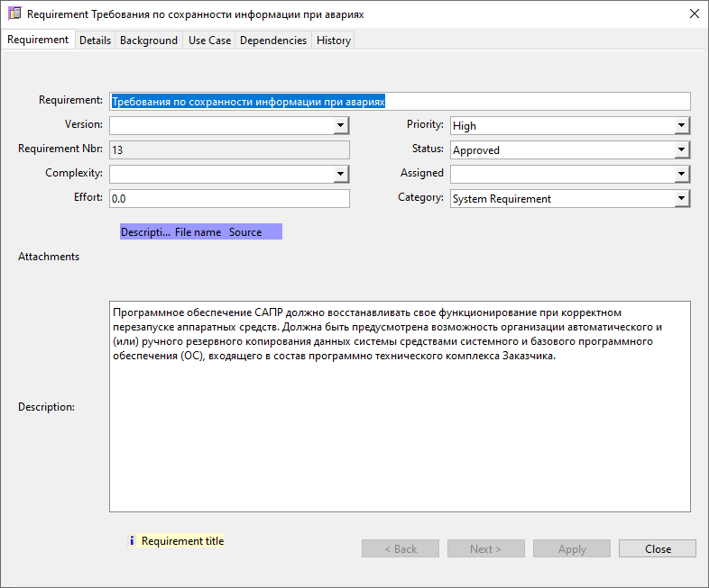

Рисунок 19 – Требования по сохранности информации при авариях

**Требования к функциям, выполняемым системой**

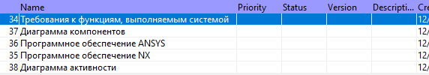

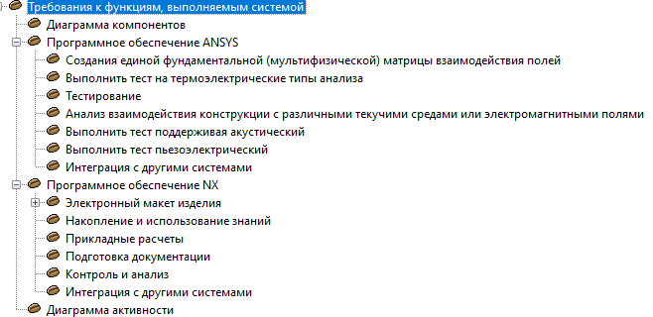

Рисунок 20 – Функции, выполняемые системой

**Требования к информационному обеспечению**

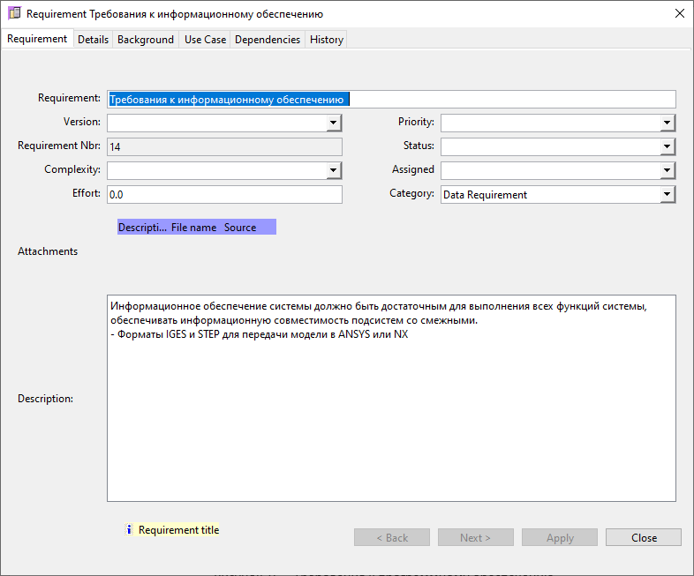

Рисунок 21 – Требования к информационному обеспечению

**Требования к программному обеспечению**



Рисунок 22 – Требования к программному обеспечению

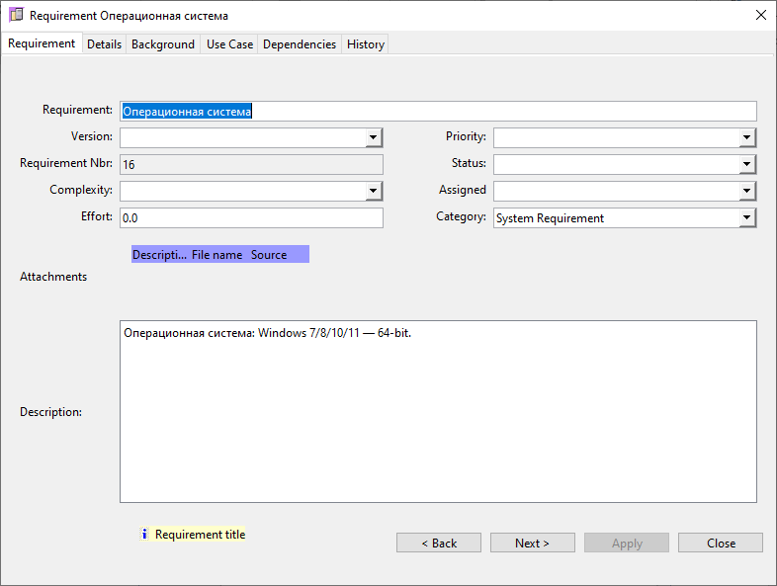 Рисунок 23 – Операционная система

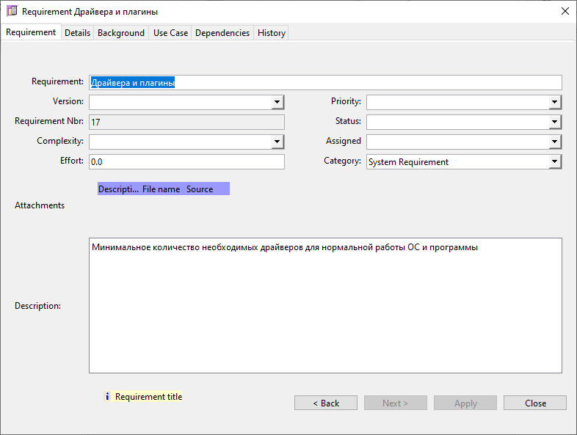

Рисунок 28 – Драйвера и Плагины

**Требования к техническому обеспечению**

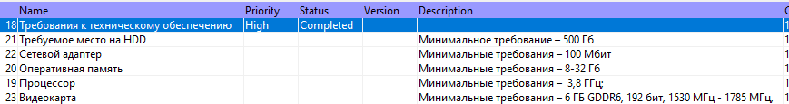

Рисунок 29 – Требования к техническому обеспечению

**Состав и содержание работ по созданию системы**

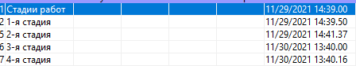

Рисунок 30 – Стадии работ

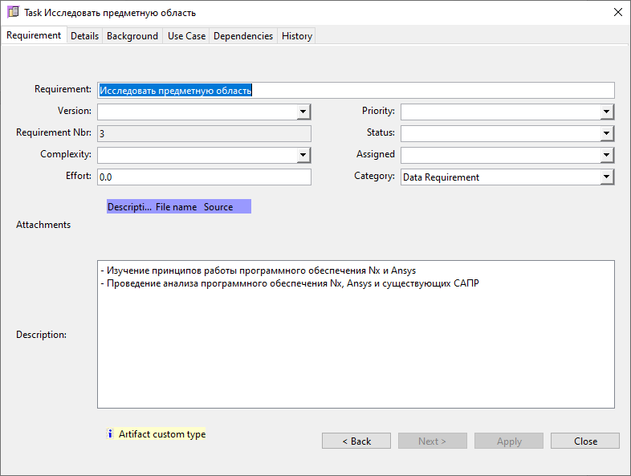

Рисунок 31 – Стадия 1

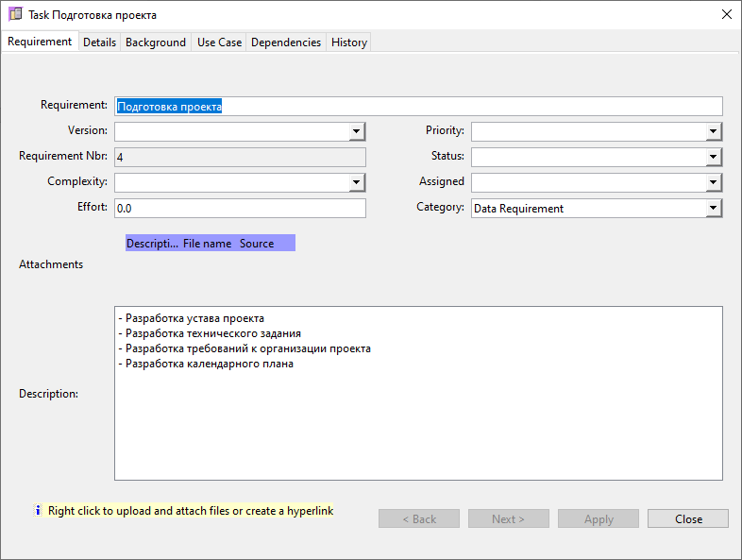

Рисунок 32 – Стадии 2

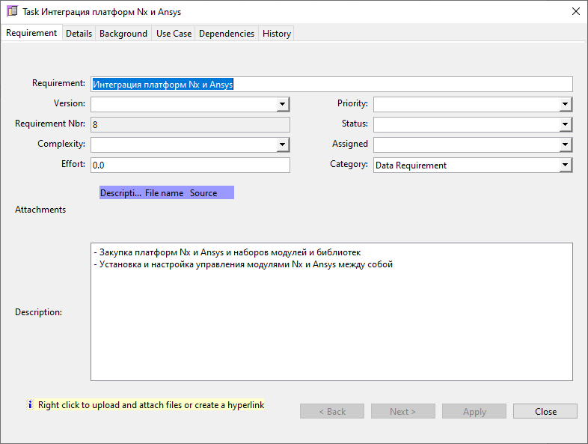

Рисунок 33 – Стадии 3

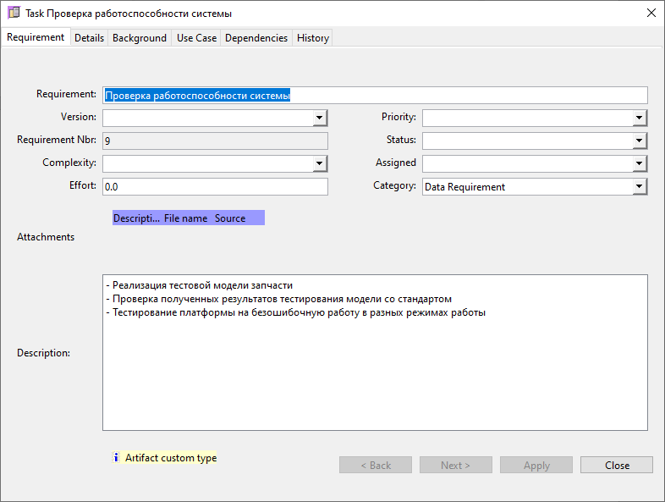

Рисунок 34 – Стадии 4

**Порядок контроля и приемки системы**

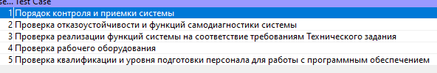

Рисунок 35 – Порядок контроля и приёмки системы

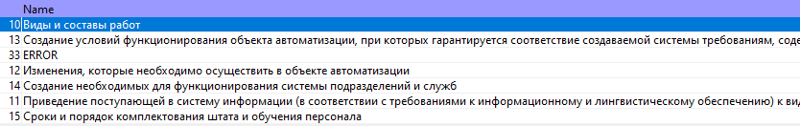

Рисунок 36 – Виды и состав работ

**Требования к документированию**

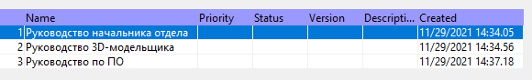

Рисунок 37 – Требования к документированию

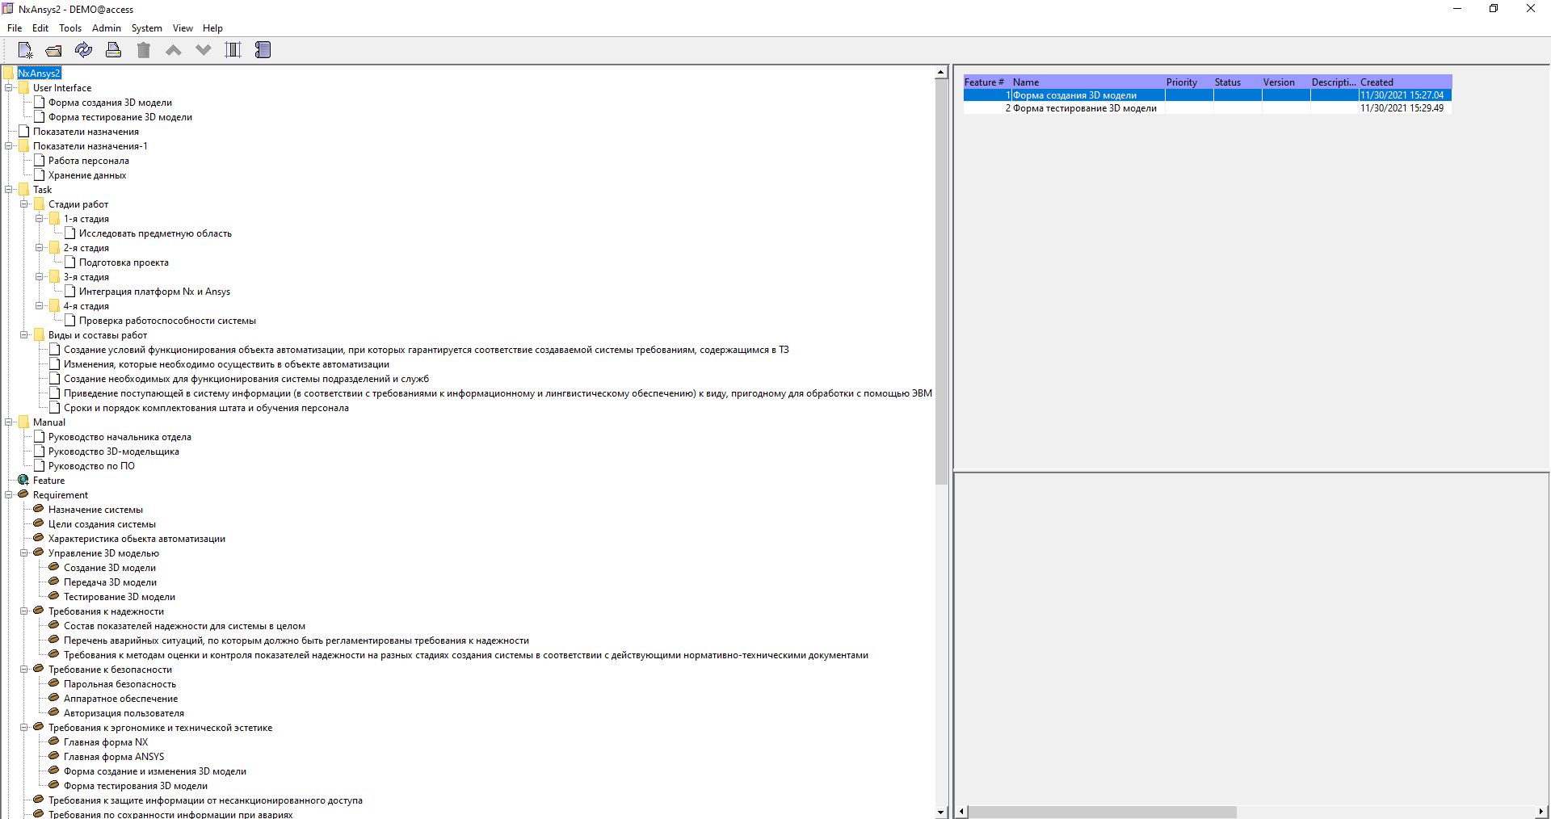

Рисунок 38 – OSRMT

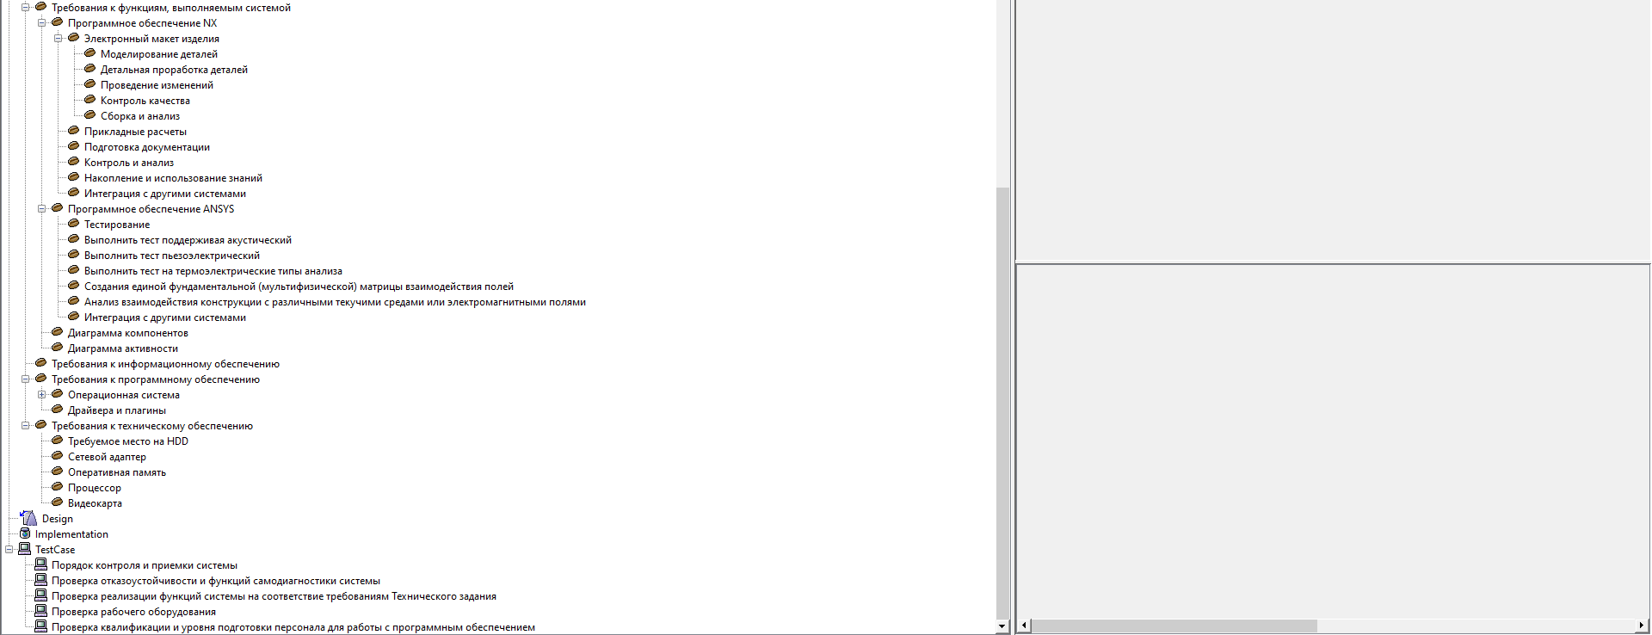

Рисунок 39 – OSRMT